js内存图与垃圾回收

在你决定是否看这篇文章之前，试做以下四道小测。做对了，说明你对js内存的问题有很清晰的理解，没必要往下看；
问题1：
var a = 1;
var b = a;
b = 2;
a = ?:
问题1答案：1
问题2：
var a = {name: 'a'};
b = a;
b.name = 'b';
a.name = ?
问题2答案：'b'
问题3：
var a = {name: 'a'};
b = a;
b = {name: 'b'};
- name = ?
问题3答案：'a'
问题4：
var a = {name: 'a'};
var b = a;
b = null;
a = ?
问题4答案：{name: "a"}
一、预备知识1：js存储数据的方式
1.js里的数据类型一共7种，分别是：
Number, String, Boolean, Symbol, undefined, null 和 Object
前6种是简单类型，最后一种Object是复杂类型。这两种类型的区别在于内存存储它们的方式。
注：ES6 引入了一种新的原始数据类型Symbol，表示独一无二的值。它是 JavaScript 语言的第七种数据类型
http://www.jb51.net/article/70145.htm

2.内存分为栈内存（Stack）跟堆内存（Heap）两部分，js引擎在解析代码时：
- 如果遇到简单类型的声明，就在栈内存里开辟一个空间，将简单类型的值放进去；
- 如果遇到复杂类型，就在栈内存，堆内存分别开辟一个空间。将自身的值放进堆内存，并将存在堆内存的这块空间的地址，放进栈内存。
3.赋值语句在内存中的操作规则
发生在代码里的赋值语句（如b = a），在内存中对应操作为：将a的栈内存区的内容，覆盖抄写到b的栈内存上。而堆内存区，不作改动。

二、预备知识2：js内存图
https://juejin.im/entry/5b3d69cb6fb9a04fdc365ff8?utm_source=gold_browser_extension
- 扩展知识1：浅拷贝与深拷贝
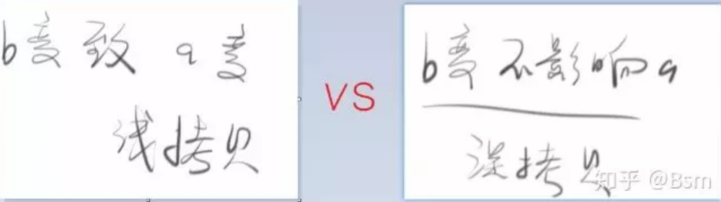
所有简单类型的拷贝，都是深拷贝，只在对象拷贝的时候才有区分。
五、扩展知识2：什么是垃圾回收？
1.什么是垃圾?
a：Heap区的一个对象，如果没有被引用，它就是垃圾，将Heap区的这部分内存释放，就叫“垃圾回收”。
- 关于垃圾回收的一个小问题
var fn = function(){};
document.body.onclick = fn;
fn = null;
问：这里的function(){}是不是垃圾;
由图可见，Heap区的function仍然有指向它的箭头，故function不是垃圾，它仍是被人引用、被人需要的。
